
INSTRUCTIES VOOR HET INSTELLEN VAN UW EMAIL
Outlook Express (Windows XP)

- Open Outlook Express.
- Als dit de eerste keer is dat u het program start, worden de e-mail instellingen automatisch geopend. In dit geval, ga verder met stap 4. Als niet, klik op het Tools menu en selecteer Accounts.
- Klik op de Add button in boven rechts en selecteer Mail van het menu.
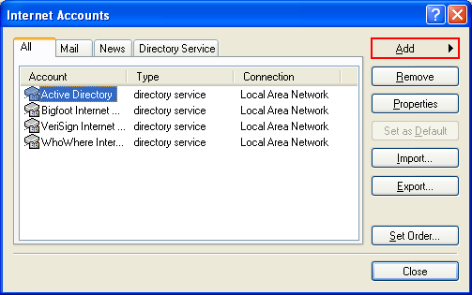
- Voer uw (bedrijfs)naam in en klik Next.
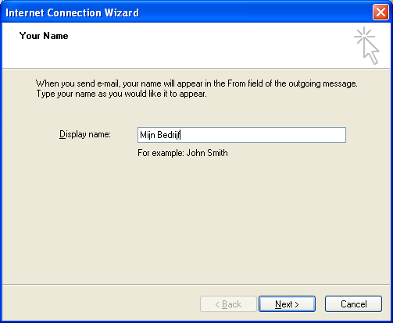
- Voer het e-mail adres dat u van Bedrijvenpagina gekregen hebt in in het E-mail address veld en klik Next.
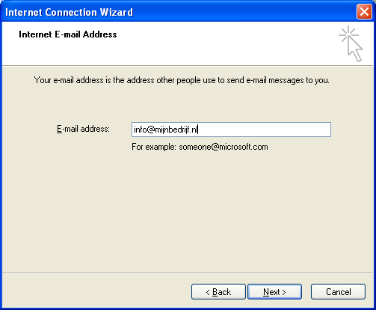
- Selecteer POP3 voor de inkomende mail server. Voer in beide velden (Incoming mail en Outgoing mail) mail.bedrijvenpaginawebsites.nl in, en klik op Next.
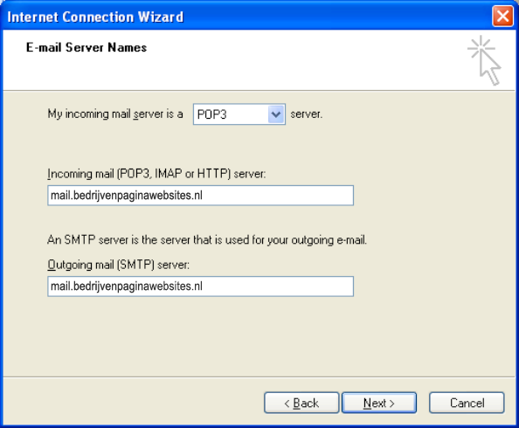
- Voer de gebruikersnaam die u van Bedrijvenpagina gekregen hebt in in het veld Account name; idem voor het wachtwoord in het veld Password. Pas op: beiden precies zo invoeren als u ze gekregen hebt (opletten met hoofdletters / kleine letters!).
Controleer dat Remember password aangevinkt staat, en klik op Next.
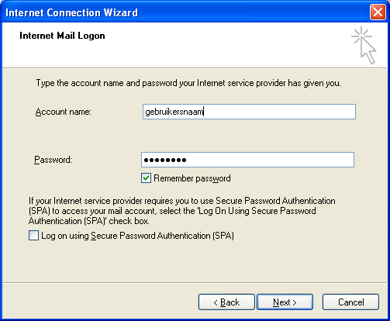
- Na klikken op Finish, als u niet de Internet Accounts dialoog ziet, klik op Tools in het menu en selecteer Accounts.
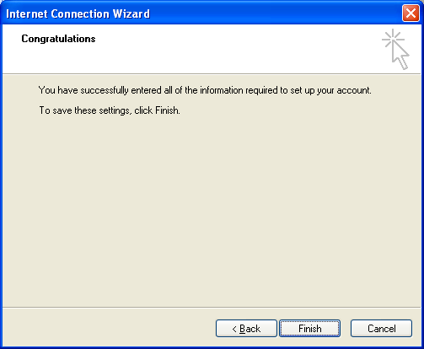
- In de Internet Accounts dialoog, selecteer het mail.bedrijvenpaginawebsites.nl account en klik op Properties.
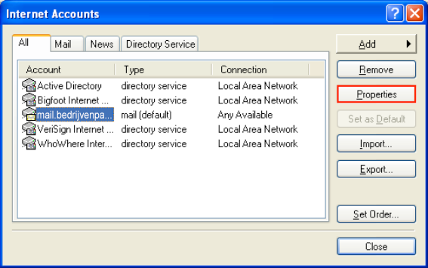
- Klik op de tab Servers. Controleer dat de optie My server requires authentication aangevinkt staat.
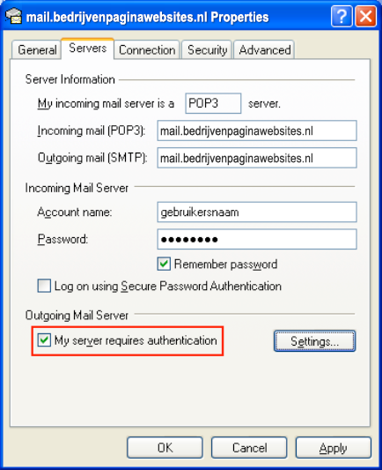
- Klik op de tab Advanced. Wijzig de poort voor Outgoing mail (SMTP) in 2525 om problemen te voorkomen met bepaalde providers (KPN, XS4ALL enz.). Klik op OK.
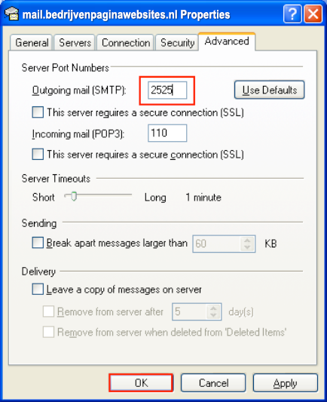
- Klik op Close om de Internet Accounts dialoog te sluiten. Verstuur een testmail aan uzelf om te zien, of alles naar behoren werkt.

